 | ТЕРРИТОРИАЛЬНЫЙ ОРГАН ФЕДЕРАЛЬНОЙ СЛУЖБЫ ГОСУДАРСТВЕННОЙ СТАТИСТИКИ ПО ВЛАДИМИРСКОЙ ОБЛАСТИ
30 мая 2017 г. |  | Пресс-релиз

Испытание временем

В последние годы в основном за счет миграционного прироста народонаселение Российской Федерации ежегодно прирастало на 200-320 тыс. и к началу 2017г. достигло 146 млн. 804 тыс. человек. Впервые в XXI веке в 2013, 2014 и 2015гг. мы смогли преодолеть пресловутый «русский крест»*: рождаемость превысила смертность (2013г. – на 24 тыс., 2014г. - 30,3 тыс.,.2015г.- на 32 тыс.). В 2016г. эту тенденцию продолжить не удалось: естественная убыль** составила 2,3 тыс. человек.
Ждать ли нам благоприятного развития ситуации в демографической сфере в ближайшие годы? На днях Росстат опубликовал прогноз основных демографических показателей по среднему варианту уровня развития (сайт Росстата, раздел «Демография» http://www.gks.ru/wps/wcm/connect/rosstat_main/rosstat/ru/statistics/population/demography/#
К сожалению, рождаемость в стране будет выше смертности только в 2018г. (+23,3 тыс.). Начиная с 2019г. по 2025г.: смертность превысит рождаемость от 66 тыс. в 2019г. до 292 тыс. в 2025г. На снижение рождаемости окажет влияние уменьшение числа матерей и сдвиги в календаре рождаемости. Главный вклад в рождаемость сейчас обеспечивают уже не женщины до 25 лет, а женщины от 25 лет до 39 лет, т.е. рожденные после 1990г. и до 2000г. (годы с низкой рождаемостью населения).
Но за счет миграционного прироста *** численность населения продолжит ежегодно увеличиваться и к 2025г. достигнет 148 млн. 287 тысячи человек. С 2025г. ситуация будет усугубляться. Прогнозируется устойчивое снижение численности населения страны и к 2036г. нас будет на 1млн. 300 тысяч меньше - 146 млн. 986 тыс. человек. Процесс депопуляции будет проходить на фоне естественной убыли (300-450 тысяч ежегодно), которая сможет компенсироваться миграционным приростом только на 60%-90%. Эксперты полагают, что ждать увеличения восполняемости численности населения за счет притока мигрантов не следует, наоборот, их число начнет уменьшаться с 300 тыс. в 2018г. до 285 тыс. в 2035г.
Владимирский демографический лист сегодня и завтра

На 1 января 2017 г. на территории 33 региона постоянно проживало около 1 млн. 390 тыс. человек. Городское население составляло 78%, сельское - 22%. Все шесть лет после переписи населения 2010 года соотношение мужчин и женщин в регионе остается практически на одном уровне – 45% - мужчины и 55% -женщины. На 1 января 2017 (по предварительным данным) на 1000 мужчин приходится 1209 женщин.
Эксперты полагают, что численность населения Владимирской области будет постепенно снижаться и к началу 2036 года составит немногим более 1 млн. 231 тыс. человек, в том числе городских жителей будет около 993 тыс., сельских – 238,5 тыс. человек (городское население - 81%, сельское 19%).
Таким образом, за 18 лет численность населения сократится почти на 160 тыс. человек (11,4%), а в среднем за год сокращение будет на уровне 8,3 тыс. человек.
Половозрастная структура населения области улучшится, но не намного. Соотношение мужского и женского населения составит 47% к 53%. К 2036 году на 1000 мужчин будет приходиться 1124 женщины.
Естественное движение населения: рождаемость и смертность

В 2016г. во Владимирской области родилось 15,7 тыс. человек. Коэффициент рождаемости (число родившихся на 1000 населения) равен 11,2 промилле. За последние 15 лет наибольшее число детей родилось в 2012г. около 16,5 тыс. (11,5 промилле).
После 2012г. наблюдается снижение числа родившихся, за исключением 2015г. В текущем году ситуацию переломить не удалось: за январь-март родилось немногим более 3,3 тыс. человек, что почти на 600 малышей меньше, чем за соответствующий период прошлого года, коэффициент рождаемости снизился на 13,4% и составил 9,7 промилле.
Прогноз экспертов по коэффициенту рождаемости на среднесрочную перспективу, увы, не дарит надежду владимирцам - показатель будет снижаться и в 2035г. составит 9 промилле. Причина та же, что и по стране: число женщин наиболее «урожайных» для материнства возрастов начнет снижаться.
Есть еще один определяющий демографический показатель - суммарный коэффициент рождаемости (сколько в среднем детей родила одна женщина на протяжении всего репродуктивного периода (15-49 лет), в 2015г. он составил 1,73 (самый высокий за 15 лет). Но и этого мало: для простого воспроизводства населения необходимо 2,14. По прогнозу число рождений на одну женщину репродуктивного возраста в области в 2035 году останется практически на уровне 2015 года (1,794).
Смертность в нашей области в последние годы снижается. В 2016г. умерло 22,9 тыс. человек. Коэффициент смертности 16,5 (число умерших на тысячу человек населения), такой же показатель был и в 2015г. И это самый низкий уровень смертности за последние 15 лет.
В 2016г., как и за последние 5 лет, среди причин смертности на первом месте стояли болезни системы кровообращения (более половины умерших), на втором – новообразования (более 15%), третье место с 2014г. вместо внешних причин (7,6%) занимали болезни органов пищеварения (8,3%).
Если говорить о ситуации в 2017 г, следует отметить изменение структуры заболеваний, приведших к смерти. Так за январь - март в 2,3 раза выросла смертность от болезней нервной системы (2017г. – 258 человек, 2016г. -110 человек). В то же время остальные показатели снизились.
Но прогноз специалистов не может не тревожить: коэффициент смертности будет расти и к 2035г. составит 17 умерших на 1000 населения.
Что же можно противопоставить такому негативному развитию событий? Лучом света стали успехи детского здравоохранения, и, как следствие, положительная динамика в детской статистике. В 2016г. зафиксирован самый низкий за последние 5 лет показатель младенческой смертности – 6,4 умершего в возрасте до 1 года на 1000 родившихся. За январь-март 2017 года коэффициент детской смертности уменьшился до 5 (январь – март 2016г. - 6,9). В структуре причин смерти младенцев преобладают врожденные аномалии. В 4 раза сократился коэффициент младенческой смертности от отдельных состояний, возникающих в перинатальном периоде.
Положительное миграционное сальдо может стать реальностью

На численность населения влияние оказывают и миграционные процессы. К сожалению, в последнее время 33регион не отличался большой миграционной привлекательностью: людей больше выбывало, чем прибывало на постоянное место жительства.
В 2016г число прибывших было на уровне 36 тыс. человек, число уехавших на 276 человек больше . За 2016г. миграционная убыль составила 2 человека на 10 тыс. жителей области.
Основные миграционные потери область по-прежнему несет за счет оттока населения в другие регионы России. Большинство выбывших из области мигрантов (66%) предпочли Московскую область, г. Москву, Нижегородскую и Ивановскую области. Среди названных территорий наиболее предпочтительной для владимирцев остается Московская область, при обмене населением с которой сложилась миграционная убыль в размере 2,4 тыс. человек (2015г. – 2,6 тыс. человек). Наибольшие миграционные приросты получены при обмене населением с республикой Коми – 149 человек и Ивановской областью – 130 человек.
В обмене населением с зарубежными странами отмечается миграционный прирост. За прошлый год он увеличился на 46 человек (на 2,9%). В основном он сформировался за счет мигрантов из государств – участников СНГ. Наибольший миграционный прирост сложился с Украиной (491 человек) и Таджикистаном (305 человек). Но сотни приезжающих из стран СНГ, безусловно, не могут перекрыть межрегиональную убыль, измеряемую в тысячах.
В среднесрочной перспективе ситуация поменяется и Владимирскую область, по мнению экспертов, ожидает миграционный бум. С 2017г. разница между покинувшими и прибывшими будет неуклонно снижаться, и с 2021г. регион будет жить в условиях положительного миграционного сальдо. Миграционный прирост прогнозируется от 400 человек в 2021г. до 1,3 тыс. в 2035г. Для нашего региона, с негативным демографическим сценарием, эти обнадеживающие цифры будут значить очень многое. И еще, какие бы тревожными не были прогнозы, в наших силах внести коррективы. Пусть они будут жизнеутверждающими!

*Русский крест - это явление ежегодного превышения количества умерших над количеством родившихся, наблюдаемое в результате падения рождаемости и роста смертности. Название дал график демографической ситуации: кривые рождаемости и смертности, сближаясь, пересекаются и затем снова расходятся наподобие креста. http://www.statdata.ru/karta/grafik-rozhdaemosti-i-smertnosti-v-rossii

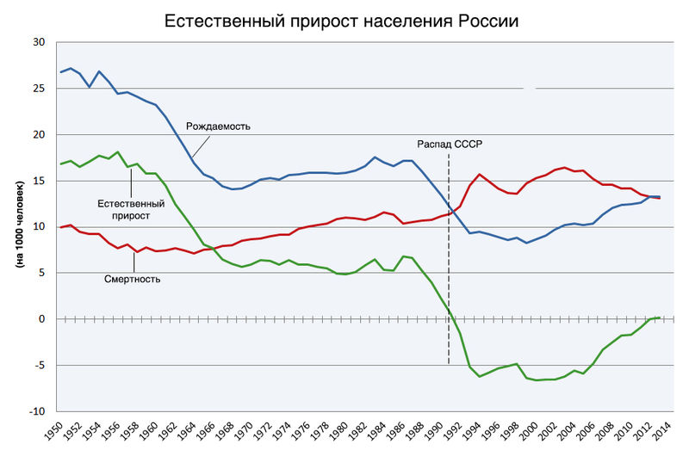

** превышение числа умерших над числом родившихся
*** превышение числа мигрантов, прибывших в страну на постоянное место жительства над числом выбывших из неё на постоянное место жительства в другую страну

Контактная информация: Солдатова Н.М.
специалист Владимирстата по взаимодействию со СМИ
тел. (4922 534167); моб. 8 930 740 88 65
mailto: nsoldatova@vladimirstat.ru

При использовании материалов Территориального органа Федеральной службы государственной статистики по Владимирской области в официальных, учебных или научных документах, а также в средствах массовой информации ссылка на источник обязательна

